Międzynarodowy Program Powszechnej Dwujęzyczności
„Dwujęzyczne Dzieci” / “Bilingual Future”

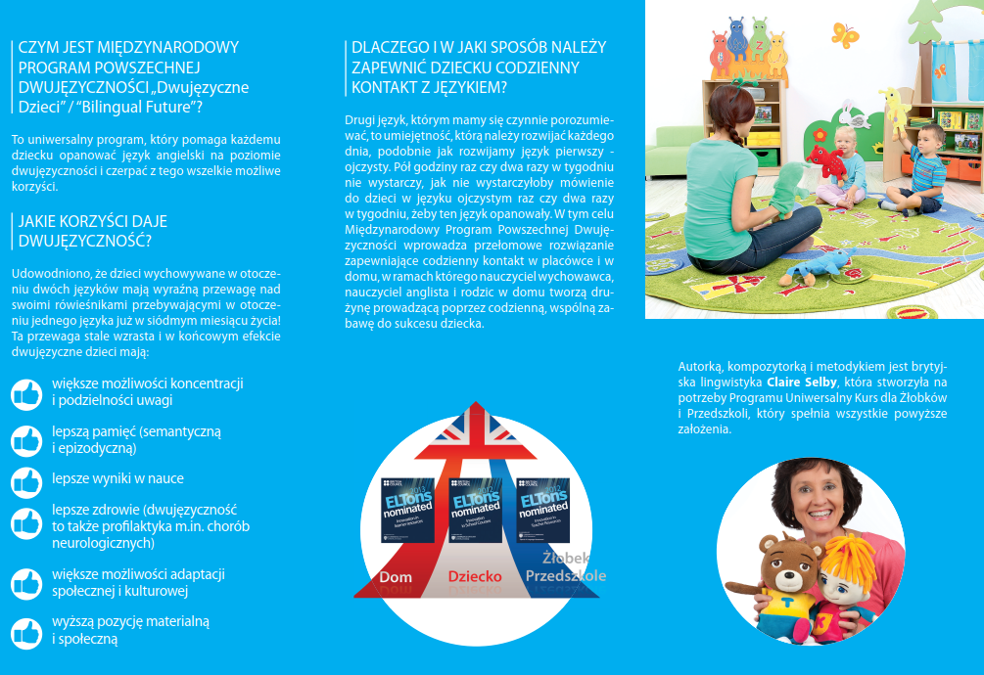

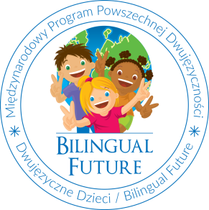

Więcej informacji:

www.dwujezycznedzieci.pl

www.bilingualfuture.com/pl/

www.youtube.com/DwujezyczneDzieci

Infolinia: (+48) 22 290 44 33

